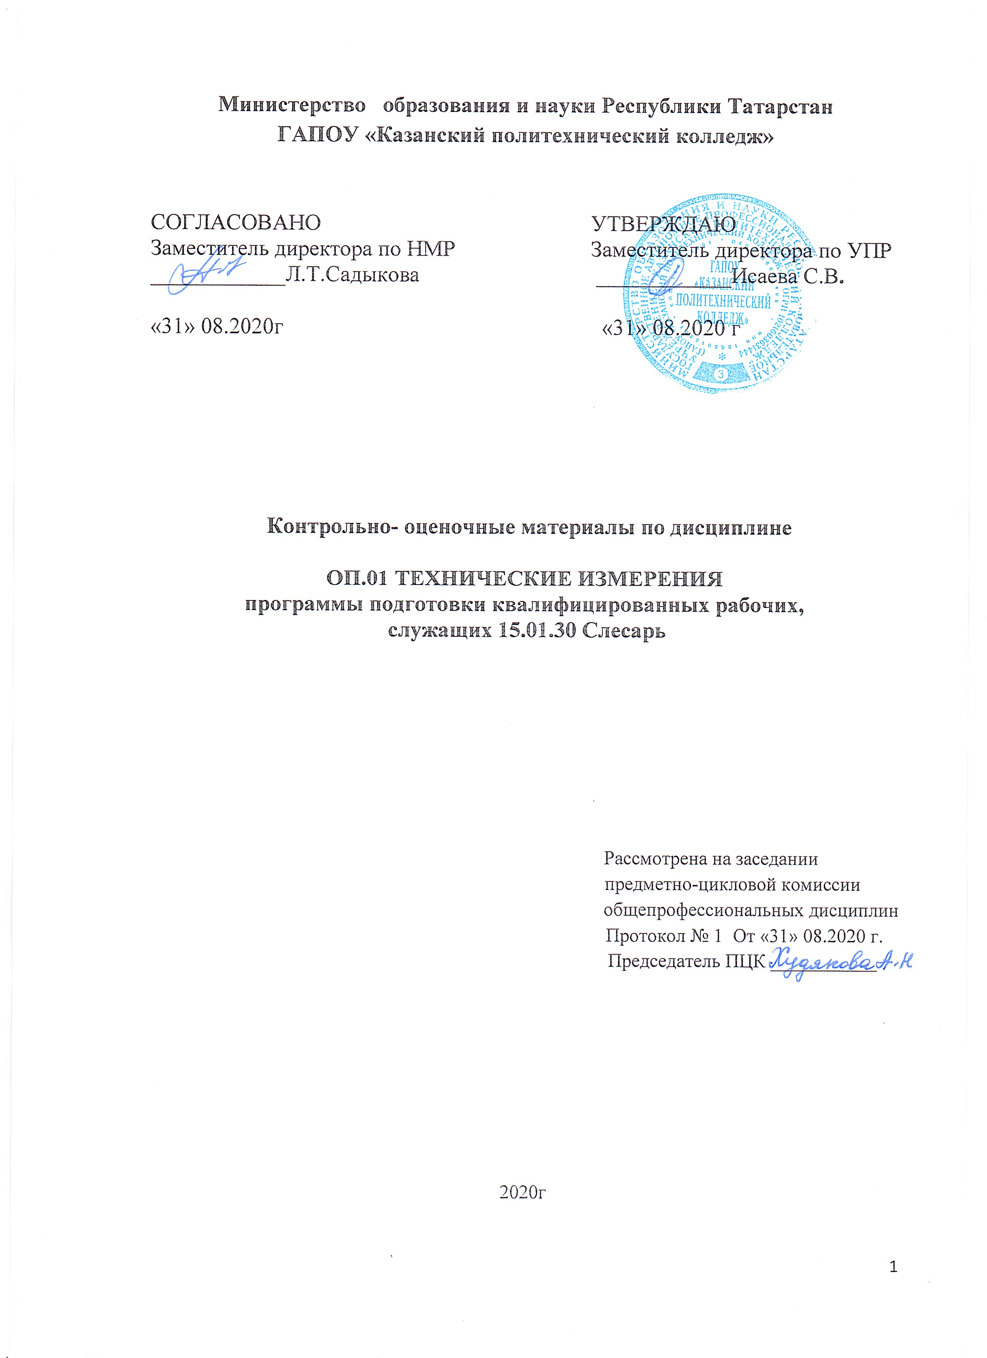

Содержание
1.Общие положения
2. Показатели оценки результатов освоения дисциплины, формы и методы контроля и оценки (Таблица 1).
3. Контрольно-оценочные материалы.
3.1. Текущий контроль.
3.2. Промежуточная аттестация.

1.Общие положения

КОМы разработаны на основе:
- Федерального государственного образовательного стандарта среднего профессионального образования по профессии 15.01.30 Слесарь, входящей в состав укрупненной группы профессий 15.00.00 Машиностроение Приказ Минобрнауки России от 02.08.2013 N 817;
- основной профессиональной образовательной программы по профессии: 15.01.30 Слесарь;
-рабочей программы учебной дисциплины ОП.01 Технические измерения.
Контрольно-оценочные материалы (КОМ) предназначены для контроля и оценки образовательных достижений студентов, освоивших программу учебной дисциплины.
КОМы включают контрольные материалы для проведения текущего контроля и промежуточной аттестации:

2. Результаты освоения учебной дисциплины, подлежащие проверке

В результате аттестации по учебной дисциплине осуществляется комплексная проверка следующих умений и знаний, а также динамика формирования общих компетенций.
Таблица 1
Результаты обучения: умения,  знания | Формы и методы контроля и оценки
Знать:  - систему допусков и посадок;  - квалитеты и параметры шероховатости;  - основные принципы калибровки сложных профилей;  - основы взаимозаменяемости;  - методы определения погрешностей измерений;  - основные сведения о сопряжениях в машиностроении;  - размеры допусков для основных видов механической обработки и для деталей, поступающих на сборку;  - основные принципы калибрования простых и средней сложности профилей;  - стандарты на материалы, крепежные и нормализованные детали и узлы;  - наименование и свойства комплектуемых материалов;  - устройство, назначение, правила настройки и регулирования контрольно-измерительных инструментов и приборов;  - методы и средства контроля обработанных поверхностей. | - точность и грамотность оформления технологической документации  - обоснованность и самостоятельность выбора измерительных приборов;  - практические занятия,  - практические навыки работы с электронными вольтметрами и амперметрами, измерителями уровня, омметрами, мостами постоянного и переменного тока,  - лабораторные работы,  - презентации,  - просмотр учебных фильмов, анализ видеоинформации.  - выполнение тестовых заданий,  - работа с технической нормативной информацией,  - самостоятельное решение задач.
Уметь:  - анализировать техническую документацию;  - определять предельные отклонения размеров по стандартам, технической документации;  - выполнять расчеты величин предельных размеров и допуска по данным чертежа и определять годность заданных размеров;  - определять характер сопряжения (группы посадки) по данным чертежей, по выполненным расчетам;  - выполнять графики полей допусков по выполненным расчетам;  - применять контрольно-измерительные приборы и инструменты; | - грамотность и обоснованность при выборе методов измерения;  - практические навыки работы с электронными вольтметрами и амперметрами, измерителями уровня, омметрами, мостами постоянного и переменного тока, измерителями сопротивления заземления, измерителями добротности, измерительными генераторами, осциллографами, частотомерами, фазометрами;  - точность и грамотность оформления технологической документации  - обоснованность и самостоятельность выбора измерительных приборов;  - грамотность определения абсолютной и относительной погрешности измерений, расчета класса точности приборов
ОК 1. Понимать сущность и социальную значимость будущей профессии, проявлять к ней устойчивый интерес. | Самооценка результатов собственной деятельности. Публичный рейтинг с целью демонстрации индивидуальных и групповых компетенций
ОК 2. Организовывать собственную деятельность, исходя из цели и способов ее достижения, определенных руководителем. | Экспертная оценка сформированности компетенций в ходе практической работы.
ОК 3. Анализировать рабочую ситуацию, осуществлять текущий и итоговый контроль, оценку и коррекцию собственной деятельности, нести ответственность за результаты своей работы. | Кейс- метод с целью оценки способностей к анализу, контролю и принятию решений.
ОК 4. Осуществлять поиск информации, необходимой для эффективного выполнения профессиональных задач. | Оценка выступлений с докладом, защита рефератов
ОК 5. Использовать информационно-коммуникационные технологии в профессиональной деятельности. | Оценка выполнений презентаций, оформлений рефератов.
ОК 6. Работать в команде, эффективно общаться с коллегами, руководством, клиентами. | Взаимооценка индивидуальных и групповых результатов. Социометрия с целью определения командного взаимодействия и ролей участников
ОК 7. Исполнять воинскую обязанность, в том числе с применением полученных профессиональных знаний (для юношей). | Экспертная оценка сформированности компетенций в ходе практической работы.
ПК 1.1. Выполнять слесарную обработку деталей приспособлений, режущего и измерительного инструмента. | Результаты выполнения практических заданий
ПК 1.2. Выполнять сборку приспособлений, режущего и измерительного инструмента. | Результаты выполнения практических заданий
ПК 1.3. Выполнять ремонт приспособлений, режущего и измерительного инструмента. | Результаты выполнения практических заданий
ПК 2.1. Выполнять сборку сборочных единиц, узлов и механизмов машин, оборудования, агрегатов. | Результаты выполнения практических заданий
ПК 2.2. Выполнять регулировку и испытание сборочных единиц, узлов и механизмов машин, оборудования, агрегатов. | Результаты выполнения практических заданий
ПК 3.1. Выполнять разборку и сборку узлов и механизмов оборудования, агрегатов и машин. | Результаты выполнения практических заданий
ПК 3.2. Выполнять ремонт узлов и механизмов оборудования, агрегатов и машин. | Результаты выполнения практических заданий
ПК 3.3. Выполнять испытание узлов и механизмов оборудования, агрегатов и машин. | Результаты выполнения практических заданий

3.Контрольно-оценочные материалы
  - Текущий контроль
3.1.1 Перечень вопросов для устного опроса текущего контроля по темам дисциплины
Тема 2.3 Допуски формы и расположения поверхностей. Шероховатость поверхности 1. Что такое взаимозаменяемость?
2. Какая бывает взаимозаменяемость? Приведите примеры.
3. Что такое стандарт?
4. Какие существуют категории стандартов?
5. Что включает в себя понятие «качество продукции»?
6. Перечислите показатели качества продукции.
7. Какой размер называется действительным?
8. Какие размеры называются предельными?
9. Какой брак является исправимым?
10. Какой брак является неисправимым?
11. Какому размеру соответствует нулевая линия схемы?
12. Как называется зона, заключенная между двумя линиями, соответствующими верхнему и нижнему предельным отклонениям?
13. Как может располагаться поле допуска относительно нулевой линии?
14. Каким образом можно получить посадку: с зазором? с натягом?
15. Какие группы посадок существуют?
Тема 3.1 Основы технических измерений
16. Как образуются посадки в системе отверстия?
17. Как образуются посадки в системе вала?
18. Какая из систем посадок является предпочтительной и почему?
19. Как расположено поле допуска основного отверстия в системе отверстия?
20. Как расположено поле допуска основного вала в системе вала?
21. Что такое система допусков и посадок?
22. как называются ряды точности в ЕСДП?
23. Как влияют отклонения от формы на характер соединения деталей?
24. В каких единицах указывается отклонение от формы на чертеже детали?
25. Перечислите причины, по которым возникают отклонения от формы обрабатываемой поверхности.
26. Как влияют отклонения от расположения поверхностей на характер соединения деталей?
27. Что такое шероховатость?
28. Как влияет шероховатость деталей на работу механизма?
29. Назовите параметры шероховатости.
30. Какие знаки применяют при обозначении шероховатости?
31. В каких единицах выражаются параметры шероховатости?

Таблица 2 - Показатели оценки устных ответов

Оценка | Показатели оценки
«5» | Глубокое и полное владение содержанием учебного материала, в котором обучающийся легко ориентируется, умеет применить теоретические знания при решении практических ситуаций, высказать и обосновать свои суждения, грамотное и логичное построение высказывания
«4» | Полное освоение учебного материала, грамотное его изложение, владение понятийным аппаратом, но содержание и/или форма ответа имеют отдельные недостатки
«3» | Знание и понимание основных положений учебного материала, неполное и/или непоследовательное его изложение, неточности в определении понятий, отсутствие обоснования высказываемых суждений
«2» | Незнание содержания учебного материала, неумение выделять главное и второстепенное, ошибки в определении понятий, искажающие их смысл, беспорядочное и неуверенное изложение материала
«1» | Полное незнание и непонимание учебного материала или отказ отвечать

3.1.2 Банк тестовых заданий по темам дисциплины

Инструкция:
Внимательно прочитайте каждое задание и предлагаемые варианты ответа, если они имеются. Отвечайте только после того, как вы поняли вопрос и проанализировали все варианты ответа.
Выполняйте задания в том порядке, в котором они даны. Если какое-то задание вызывает у вас затруднение, пропустите его. К пропущенным заданиям вы сможете вернуться, если у вас останется время.
Баллы, полученные вами за выполненные задания, суммируются. Постарайтесь выполнить как можно больше заданий и набрать наибольшее количество баллов.

Контрольная работа №1

Вариант № 1
Задание 1
А. Перечислите виды взаимозаменяемости.
Б. Наибольший и наименьший размеры детали называются:
а) действительные б) предельные в) номинальные
В. По данной формулировке определите показатель качества.
Показатель, характеризующий затраты на изготовление продукции,- это показатель…
1) надёжности 2) экономичности 3) экологичности
Задание 2
А. По формулировке определите тип размера.
Размер, полученный конструктором в результате расчетов или с учетом различных конструкторских или технологических соображений, - это размер…
а) номинальный
б) действительный
в) предельный
Б. Имеет ли допуск размера знак?
а) Да б) Нет

В. Расставьте правильно характеристики для размера 54_{-0,3}^{+0,1}
1) 54,1 а) Наибольший предельный размер
2) 54,0 б) Наименьший предельный размер
3) 53,7 в) Номинальный размер
4) +0,1 г) Верхнее отклонение
5) 0,4 д) Нижнее отклонение
6) -0,3 е) Допуск размер
Ответ оформите в виде указанной таблице:
1 | 2 | 3 | 4 | 5 | 6
Задание 3
Изобразите графически размеры и определите допуск:
1) 10_{+0,1}⁺⁰² 2) 16^{+0,3} 3) 12_{-0,1}^{+0,2}
Задание 4
Определите вид посадки (с зазором, натягом, переходная) для соединений:
1. Отв.∅12^{+0,1} вал ∅12_{-0,1}^{+0,2}
2. Отв.∅24^{+0,2} вал∅24_{-0,1}^{-0,3}
3. Отв.∅32^{+0,1} вал∅32_{-0,2}^{-0,1}
Ответ оформите в виде указанной таблице.
Номер сопряжения | 1 | 2 | 3
Вид посадки

Задание 5
А). Определите отклонения для отверстий и валов: Е, Н, е, g, K, F, n, k
Ответ оформите в виде таблицы.
Отклонение отверстия
Отклонение вала
Б) По записи размера определите посадку в системе отверстия и системе вала:
1) ∅45^{H7}/_{g6} 2) ∅20 ^{N7}/_{f6} 3) ∅45^{H8}/_{h7} 4) ∅20 ^{F8}/_{e8}
Ответ оформите в виде таблицы.
Система отверстия
Система вала

Задание 6
Проведите анализ размеров.
Контрольные  вопросы | Исходные данные
Контрольные  вопросы | Размер к чертежу соединения деталей
Контрольные  вопросы | ∅45^{H7}/_{g6} |  | ∅15^{H8}/_{h7}
Система посадки
Обозначение сопрягае-мого размера на чертеже детали? | Отв. | Вал | Отв. | Вал
Верхнее предельное отклонение
Нижнее предельное отклонение
Условное обозначение поля допуска
Тип соединения (группа посадки)?

Вариант № 2
Задание 1
А. Расшифруйте виды стандартов: ГОСТ, ОСТ, СТП
Б. Ответьте, какая взаимозаменяемость не предусматривает доработку деталей при сборке:
1) полная 2) неполная
В. По данной формулировке определите показатель качества.
Показатель, характеризующий условия изготовления деталей,- это показатель…
1) назначения 2) эстетичности 3) технологичности
Задание 2
А. По формулировке определите тип размера.
Размер, установленный измерением с допустимой погрешностью, - это размер…
а) номинальный
б) действительный
в) предельный
Б. Имеет ли допуск размера знак?
а) Да б) Нет
В. Расставьте правильно характеристики для размера 35_{-0,1}^{+0,2}
1) 35,2 а) Наибольший предельный размер
2) 35 б) Верхнее отклонение
3) 34,9 в) Номинальный размер
4) +0,2 г) Допуск размер
5) 0,3 д) Нижнее отклонение
6) -0,1 е) Наименьший предельный размер
Ответ оформите в виде указанной таблице:
1 | 2 | 3 | 4 | 5 | 6
Задание 3
Изобразите графически размеры и определите допуск:
1) 24_{-0,3}^{-0,1} 2) 36^{+0,3} 3) 12_{-0,1}
Задание 4
Определите вид посадки (с зазором, натягом, переходная) для соединений:
1. Отв.∅10^{+0,1} вал ∅10_{-0,2}^{-0,1}
2. Отв.∅20^{+0,2} вал∅20_{-0,1}^{+0,3}
3. Отв.∅30^{+0,1} вал∅30_{+0,2}^{+0,3}
Ответ оформите в виде указанной таблице.
Номер сопряжения | 1 | 2 | 3
Вид посадки
Задание 5
А). Определите отклонения для отверстий и валов: D. Е, m, n, Н, F, f, k
Ответ оформите в виде таблицы.
Отклонение отверстия
Отклонение вала
Б) По записи размера определите посадку в системе отверстия и системе вала:
1) ∅40^{H7}/_{f6} 2) ∅20 ^{F8}/_{h7} 3) ∅45 ^{E7}/_{k6} 4) ∅20 ^{H6}/_{e8}
Ответ оформите в виде таблицы.
Система отверстия
Система вала

Задание 6
Проведите анализ размеров.
Контрольные  вопросы | Исходные данные
Контрольные  вопросы | Размер к чертежу соединения деталей
Контрольные  вопросы | ∅45^{H8}/_{f7} |  | ∅20^{F8}/_{h7}
Система посадки
Обозначение сопрягае-мого размера на чертеже детали? | Отв. | Вал | Отв. | Вал
Верхнее предельное отклонение
Нижнее предельное отклонение
Условное обозначение поля допуска
Тип соединения (группа посадки)?

Контрольная работа №2
1- вариант
Выберите из правой колонки определение, относящееся к термину в левой колонке.
Термин |  | Определение
1 | Метрология | А | Значение величины, которое вывели измерением
2 | Средство измерения | Б | Нахождение значения физической величины опытным путем.
3 | Результат измерения | В | Наука об измерениях, методах и средствах обеспечения их единства, а также способах достижения требуемой точности.
4 | Шкала | Г | Средство, с помощью которого выполняют измерения.
5 | Пределы измерения | Д | Разность значения величины, соответствующих двум соседним отметкам шкалы.
6 | Цена деления шкалы | Е | Это наибольшее и наименьшее значение диапазона измерений.
7 | Измерение | Ж | Ряд отметок (штрихов) и поставлен-ных около них чисел, положение и значение которых соответствуют ряду последовательных размеров.
8 | Показания средства измерений | И | Значение измеряемой величины, определенное по отчетному устройству.
2-вариант
Ответьте на вопросы:
- В каких пределах производят измерения штангенглубиномером ШГ ?
- С какой величиной отсчета по нониусу выпускаются штангенглубиномер ?
- С какой величиной отсчета по нониусу выпускаются штангенрейсмас ШР?
- Назначение штангенглубиномера, штангенрейсмаса ?
3-вариант
1.Заполните таблицу № 1 в тетради:
Таблица № 1:
 | Штангенциркуль ШЦ-1 | Штангенциркуль ШЦ-II
Пределы измерений, мм

Точность измерений, мм
(величина отсчета по нониусу)
Назначение

2. Запишите в тетрадь конструктивные элементы штангенциркуля ШЦ-1 и
ШЦ-II в виде таблицы. Укажите (подчеркните) разницу в конструктивных элементах штангенциркулей.
Таблица № 2:
№ элемента | штангенциркуль  ШЦ-1 | № элемента | штангенциркуль  ШЦ-II
1 |  | 1
2 |  | 2
3 |  | 3
4 |  | 4
5 |  | 5
6 |  | 6
7 |  | 7
8 |  | 8
 |  | 9

3. Заполните таблицу №3 по теме «Штангенинструменты»
Таблица № 3
 | Штангенрейсмас (ШР) | Штангенглубиномер (ШГ) | Штангенциркуль ШЦ-1 | Штангенциркуль ШЦ-II
Пределы измерений, мм

Точность изме-рений, мм
Назначение

Что общего в штангенинстру-ментах ?

Контрольная работа №3
1. Линейный размер - это:
а) произвольное значение линейной величины
б) числовое значение линейной величины в выбранных единицах измерения
в) габаритные размеры детали в выбранных единицах измерения
2. Отклонения от номинального размера называются:
а) недостатком
б) дефектом
в) погрешностью
3. Предельный размер – это:
а) размер детали с учетом отклонений от номинального размера
б) размер детали с учетом отклонений от действительного размера
4. Предельные отклонения бывают:
а) наибольшее и наименьшее
б) верхнее и нижнее
в) наружное и внутреннее
5. Чем допуск меньше, тем деталь изготовить:
а) проще
б) сложнее
6. Горизонтальную линию, соответствующую номинальному размеру, от которой откладывают отклонения называют:
а) начальной линией
б) нулевой линией
в) номинальной линией
7. Условие годности действительного размера – это:
а) если действительный размер не больше наибольшего предельного размера и не меньше наименьшего предельного размера, и не равен им
б) если действительный размер не больше наибольшего предельного размера и не меньше наименьшего предельного размера, или равен им
в) если действительный размер не меньше наибольшего предельного размера и не больше наименьшего предельного размера
8. Если действительный размер больше наибольшего предельного размера:
а) деталь годна
б) брак
9. Если действительный размер оказался меньше наименьшего предельного размера, для внутреннего элемента детали, то:
а) брак исправимый
б) брак неисправимый
10. Если действительный размер оказался больше наибольшего предельного размера, для наружного элемента детали, то:
а) брак исправимый
б) брак неисправимый
11. Чему равно верхнее отклонение: 50_{-0,39} ?
а) +0,39
б) 0
в) -0,39
12. Конструктивно необходимые поверхности, не предназначенные для соединения с поверхностями других деталей, называются:
а) сборочными
б) сопрягаемыми
в) свободными
13. Разность действительного размера отверстия и вала, если размер отверстия больше размера вала, называется:
а) зазором
б) натягом
в) посадкой
14. ЕСДП – это:
а) единственная система допусков и посадок
б) единая система допусков и посадок
в) единая схема допусков и посадок
15. Как обозначается единица допуска?
а) l
б) y
в) i
16. Совокупность допусков, соответствующих одинаковой степени прочности для всех номинальных размеров, называется:
а) эквивалент
б) квалитет
в) квартет
17. Для грубых соединений используются квалитеты:
а) 6-7
б) 8-10
в) 11-12
18. Система ОСТ – это:
а) основные схемы точности
б) общие системы
в) группа общесоюзных стандартов
19. Идеальная поверхность, номинальная форма которой задана чертежом, называется:
а) реальная поверхность
б) номинальная поверхность
в) профиль поверхности
20. Отклонение реального профиля от номинального – это:
а) отклонение профиля поверхности
б) допуск формы поверхности
в) отклонение формы поверхности
21. Поверхность, имеющая форму номинальной поверхности и соприкасающаяся с реальной поверхностью, называется:
а) соприкасающаяся поверхность
б) прилегающая поверхность
в) касательная поверхность
22. Каких требований к форме поверхности не бывает:
а) частные требования
б) общие требования
в) комплексные требования
23. Основой для определения шероховатости поверхности является:
а) количество неровностей
б) площадь поверхности детали
в) профиль шероховатости
24. Линия заданной геометрической формы, проведенная относительно профиля и служащая для оценки геометрических параметров, называется:
а) средняя линия
б) базовая линия
в) наибольшая высота
25. Предел, ограничивающий допустимое отклонение расположения поверхности, называют:
а) допуском расположения
б) предельным размером
в) линейным размером
26. Допуск расположения, числовое значение которого зависит от действительного размера нормируемого элемента, называется:
а) не свободным
б) размерным
в) зависимым
27. Каких средств измерений не бывает?
а) инженерные средства измерений
б) рабочие средства измерений
в) метрологические средства измерений
2 вариант
1. Размер, полученный конструктором при проектировании машины в результате расчетов, называется:
а) номинальным
б) действительным
в) предельным
2. Размер, полученный в результате обработки детали:
а) отличается от номинального
б) не отличается от номинального
3. Предельное отклонение – это:
а) алгебраическая разность между предельным и номинальным размером
б) алгебраическая разность между действительным и номинальным размером
в) алгебраическая разность между предельным и действительным размером
4. Предельный размер – это:
а) размер детали с учетом отклонений от номинального размера
б) размер детали с учетом отклонений от действительного размера
5. Чем допуск больше, тем требования к точности обработки детали:
а) больше
б) меньше
6. Нулевой линией называют:
а) горизонтальную линию, соответствующую номинальному размеру, от которой откладывают предельные отклонения размеров
б) горизонтальную линию, соответствующую действительному размеру, от которой откладывают предельные отклонения размеров
7. Условие годности действительного размера – это:
а) если действительный размер не больше наибольшего предельного размера и не меньше наименьшего предельного размера, и не равен им
б) если действительный размер не больше наибольшего предельного размера и не меньше наименьшего предельного размера, или равен им
в) если действительный размер не меньше наибольшего предельного размера и не больше наименьшего предельного размера
8. Если действительный размер равен наибольшему или наименьшему предельному размеру:
а) деталь годна
б) брак
9. Если действительный размер оказался меньше наименьшего предельного размера, для наружного элемента детали, то:
а) брак исправимый
б) брак неисправимый
10. Если действительный размер оказался больше наибольшего предельного размера, для наружного элемента детали, то:
а) брак исправимый
б) брак неисправимый
11. Чему равно нижнее отклонение: 75^{+0,030} ?
а) +0,030
б) 0
в) -0,030
12. Поверхности, по которым детали соединяют в сборочные единицы, называют:
а) сборочными
б) сопрягаемыми
в) свободными
13. Разность действительного размера вала и отверстия до сборки, если размер вала больше размера отверстия называется:
а) зазором
б) натягом
в) посадкой
14. Способ образования посадок, образованных изменением только полей допуска отверстий при постоянном поле допуска валов, называется:
а) системой отверстий
б) системой вала
в) системой посадки
15. Как обозначается единица допуска?
а) l
б) y
в) i
16. Поле допуска в ЕСДП образуется сочетанием:
а) основного отклонения и квалитета
б) номинального размера и квалитета
в) предельного отклонения и квалитета
17. В случае относительно больших зазоров и натягов применяются квалитеты:
а) 6-7
б) 8-10
в) 11-12
18. Система ОСТ – это:
а) основные схемы точности
б) общие системы
в) группа общесоюзных стандартов
19. Поверхность, полученная в результате обработки детали, это:
а) реальная поверхность
б) номинальная поверхность
в) профиль поверхности
20. Наибольшее допускаемое значение отклонения формы – это:
а) отклонение профиля поверхности
б) допуск формы поверхности
в) отклонение формы поверхности
21. Поверхность, имеющая форму номинальной поверхности и соприкасающаяся с реальной поверхностью, называется:
а) соприкасающаяся поверхность
б) прилегающая поверхность
в) касательная поверхность
22. Требования к поверхности, одновременно предъявляемые ко всем видам отклонений формы поверхности – это:
а) частные требования
б) общие требования
в) комплексные требования
23. Главная характеристика шероховатости в машиностроении – это:
а) количество неровностей
б) геометрическая величина неровностей
в) отражающая способность
24. Сколько необходимо точек профиля, чтобы определить высоту неровностей?
а) 2
б) 5
в) 10
25. Предел, ограничивающий допустимое отклонение расположения поверхности, называют:
а) допуском расположения
б) предельным размером
в) линейным размером
26. Допуск расположения, числовое значение которого не зависит от действительного размера нормируемого элемента, называется:
а) свободным
б) нулевым
в) независимым
27. Укажите, что является измерительным прибором?
а) линейка
б) циркуль
в) индикатор часового типа
3 вариант
1. Линейные размеры делятся на:
а) мм, см и м
б) нормальные, максимальные и минимальные
в) номинальные, действительные и предельные
2. Размер, установленный измерением с допустимой погрешностью называется:
а) номинальным
б) действительным
в) предельным
3. Предельный размер – это:
а) размер детали с учетом отклонений от номинального размера
б) размер детали с учетом отклонений от действительного размера
4. Действительное отклонение – это:
а) алгебраическая разность между предельным и номинальным размером
б) алгебраическая разность между действительным и номинальным размером
в) алгебраическая разность между предельным и действительным размером
5. Допуском называется:
а) разность между верхним и нижним предельными отклонениями
б) сумма верхнего и нижнего предельных отклонений
в) разность между номинальным и действительным размером
6. Зона, заключенная между двумя линиями, соответствующими верхнему и нижнему предельным отклонениям, называется:
а) полем допуска
б) зоной допуска
в) расстоянием допуска
7. Условие годности действительного размера – это:
а) если действительный размер не больше наибольшего предельного размера и не меньше наименьшего предельного размера, и не равен им
б) если действительный размер не больше наибольшего предельного размера и не меньше наименьшего предельного размера, или равен им
в) если действительный размер не меньше наибольшего предельного размера и не больше наименьшего предельного размера
8. Если действительный размер не больше наибольшего предельного размера и не меньше наименьшего предельного размера:
а) деталь годна
б) брак
9. Если действительный размер оказался больше наибольшего предельного размера, для внутреннего элемента детали, то:
а) брак исправимый
б) брак неисправимый
10. Если действительный размер оказался больше наибольшего предельного размера, для наружного элемента детали, то:
а) брак исправимый
б) брак неисправимый
_{+0,3}
11. Чему равно нижнее отклонение: 30_{+0,2} ?
а) +0,3
б) 30
в) +0,2
_{-0,3}
12. Чему равно верхнее отклонение: 30_{-0,5} ?
а) -0,3
б) 30
в) -0,5
13. Сопряжение, образуемое в результате соединения отверстий и валов с одинаковыми номинальными размерами, называется:
а) зазором
б) натягом
в) посадкой
14. Способ образования посадок, образованных изменением только полей допуска валов при постоянном поле допуска отверстий, называется:
а) системой отверстий
б) системой вала
в) системой посадки
15. Как обозначается единица допуска?
а) l
б) y
в) i
16. Для образования посадок в ЕСДП наиболее широко используют квалитеты:
а) с 1 по5
б) с 5 по 12
в) с 12 по 19
17. Для ответственных сопряжений (посадок) применяются квалитеты:
а) 6-7
б) 8-10
в) 11-12
18. Что не относится к отклонениям поверхностей деталей:
а) отклонения по весу детали
б) отклонения формы поверхности
в) величина шероховатости
19. Линия пересечения поверхности с плоскостью, перпендикулярной ей, это:
а) реальная поверхность
б) номинальная поверхность
в) профиль поверхности
20. Отклонение реальной формы поверхности, полученной при обработке, от номинальной формы поверхности – это:
а) отклонение профиля поверхности
б) допуск формы поверхности
в) отклонение формы поверхности
21. Поверхность, имеющая форму номинальной поверхности и соприкасающаяся с реальной поверхностью, называется:
а) соприкасающаяся поверхность
б) прилегающая поверхность
в) касательная поверхность
22. Требования к отклонениям, имеющим конкретную геометрическую
форму – это:
а) частные требования
б) общие требования
в) комплексные требования
23. Шероховатость поверхности – это:
а) совокупность дефектов на поверхности детали
б) совокупность трещин на поверхности детали
в) совокупность микронеровностей на поверхности детали
24. Поверхность, от которой задается по чертежу, обрабатывается и измеряется расположение поверхности элемента детали, называется:
а) основой
б) базой
в) номиналом
25. Предел, ограничивающий допустимое отклонение расположения поверхности, называют:
а) допуском расположения
б) предельным размером
в) линейным размером

Таблица 4 - Шкала оценки образовательных достижений (тестов)

Процент результативности (правильных ответов) | Оценка уровня подготовки
Процент результативности (правильных ответов) | балл (отметка)
90 ÷ 100 | 5 | отлично
89 ÷ 80 | 4 | хорошо
79 ÷ 70 | 3 | удовлетворительно
менее 70 | 2 | неудовлетворительно

3.1.3. Перечень лабораторно-практических работ по темам дисциплины
Описание технологии выполнения практических работ приводится в методических указаниях. Методические пособия для проведения практических работ состоят из:
- теоретической части, где систематизированы основные теоретические понятия необходимые для проведения работы;
- практической части, где сформулированы задания, которые необходимо выполнить в ходе работы;
- списка контрольных вопросов, ответы на которые позволяют подготовиться к защите отчета по выполненной лабораторной работе;
- списка литературы

Перечень лабораторно-практических работ

Практические работа №1
Определение отклонений и допусков линейных размеров на чертежах с использованием таблиц ЕСДП
Практические работа №2
Анализ размеров и графическое изображение отклонения и допуска размера.

Практические работа №3
Анализ соединения и определение вида посадки
Практические работа №4
Чтение чертежей с обозначениями допусков форм и расположения поверхности, допустимой величины шероховатости поверхностей; расшифровка этих обозначений
Практические работа №5
Измерение размеров деталей штангенциркулем
Измерение размеров деталей гладким микрометром

Критерии оценки практических работ.
-оценка «отлично»: правильно выполнены все задания практической части работы, правильно даны ответы на все контрольные вопросы, своевременно предоставлен отчет о выполнении работы.
-оценка «хорошо»: правильно выполнены все задания практической части работы, правильно даны ответы на все контрольные вопросы, несвоевременно предоставлен отчет о выполнении работы, либо в случае своевременного предоставления отчета, но наличием несущественных ошибок в выполнении практических заданий и/или ответах на контрольные вопросы не противоречащим основным понятиям дисциплины.
-оценка «удовлетворительно»: выполнены все задания практической части работы, даны ответы на все контрольные вопросы, имеются несущественные ошибки в выполнении 10 практических заданий и/или ответах на контрольные вопросы не противоречащим основным понятиям дисциплины, несвоевременно предоставлен отчет о выполнении работы, либо в случае своевременного предоставления отчета, но наличии грубых ошибок в выполнении практических заданий и/или ответах на контрольные вопросы противоречащих или искажающим основные понятия дисциплины.
-оценка «неудовлетворительно»: выполнены все задания практической части практической работы, даны ответы на все контрольные вопросы, имеются грубые ошибки в выполнении практических заданий и/или ответах на контрольные вопросы противоречащих или искажающим основные понятия дисциплины, отчет о выполнении работы не предоставлен, либо в случае своевременного предоставления отчета, но отсутствием более 50% выполненных практических заданий и/или ответов на контрольные вопрос.

  - Промежуточная аттестация

3.2.1 Пояснительная записка
При реализации основной профессиональной образовательной программы (далее ОПОП) по профессии предусматривается итоговый контроль в форме зачета по освоению общепрофессиональной дисциплины «ОП.01 Технические измерения», который согласно требованиям Федеральных государственных образовательных стандартов среднего профессионального образования (ФГОС СПО) проводится в рамках промежуточной аттестации и является обязательным.
На выполнение зачётной работы по дисциплине «ОП.01 Технические измерения» отводится 2 часа.
1. Зачёт проводится письменно с использованием материалов в виде набора контрольных заданий;
2. Выбор вида материалов зачёта осуществляется преподавателем и согласовывается в установленном порядке с руководством образовательного учреждения;
3. Содержание материалов зачёта должно отвечать требованиям к уровню подготовки выпускников, предусмотренным стандартом образования по соответствующей общепрофессиональной дисциплине и зафиксированным в программах общепрофессиональных дисциплин для профессий;
4. Материалы зачёта дополняются критериями оценки;
5. Содержание материалов зачёта и критерии оценки разрабатываются преподавателем учебной дисциплины «ОП.01 Технические измерения», согласовываются с цикловой (предметной) методической комиссией и утверждаются в установленном порядке;
6.Материалы зачёта с использованием набора контрольных заданий формируются из двух частей: обязательной, включающей задания базового уровня, правильное выполнение которых достаточно для получения оценок «3» или «4», и дополнительной части, выполнение которых позволяет повысить оценку до «5».
7. Оценка результатов выполнения зачёта осуществляется согласно утвержденным критериям, которые открыты для обучающихся до конца зачёта;
В целом зачётная работа направлена на: укрепление достоверности удовлетворительной оценки, свидетельствующей об умении правильно выполнять задания минимально обязательного уровня; усиление объективности оценивания результатов освоения профессиональной образовательной программы; открытое предъявление обучающимся требований для получения той или иной положительной оценки; закрепление права обучающегося на выбор одного из трех уровней (удовлетворительно, хорошо, отлично) освоения учебной дисциплины.
Инструкция по выполнению работы
На выполнение зачётной работы по дисциплине «ОП.01 Технические измерения» дается 2 часа. Дифференцированный зачёт состоит из 2-х частей: обязательной и дополнительной. Обязательная часть содержит задания базового уровня, а дополнительная часть – более сложное задание. Внимательно прочитайте каждое задание и предлагаемые варианты ответа. Отвечайте только после того, как Вы поняли вопрос и проанализировали все варианты ответа.
Выполняйте задание в том порядке, в котором они даны. Если какое-то задание вызывает у Вас затруднение, пропустите его и постарайтесь выполнить те, в ответах на которые Вы уверены. К пропущенным заданиям можно будет вернуться, если у Вас останется время.
За правильно выполненные задания Вы получаете по одному баллу.
Полученные баллы суммируются. Постарайтесь выполнить как можно больше заданий и набрать наибольшее количество баллов.

Вариант № 1

1) Выбрать правильный ответ:
Размер, установленный с допустимой погрешностью – это размер...
а) номинальный
б) предельный
в) действительный

2)Выбрать правильный ответ:
Размеры на чертеже проставляются в:
а) сантиметрах
б) дециметрах
в) миллиметрах
3)Выбрать правильный ответ:
Наибольший и наименьший размеры детали называются:
а) действительные
б) предельные
в) номинальные
4) Прочитать размер, подсчитать допуск, составить схему на размер 10
5) Определить годность действительного размера вала Ø10
Указать вид брака.
Действительный размер,мм | Годность, вид брака
10,6
10,2
10
9,9
9,8
9,0

6) Вставить пропущенные слова:
Посадка – это …….. определяемый величиной получающихся в нем зазоров и натягов.
7)Определить характер соединения, выполнить схему Ø50Е9/h8

8) Расшифровать обозначение на чертеже:
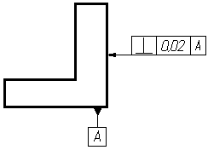
9) Записать шероховатость большинства поверхностей, кроме указанных на чертеже:

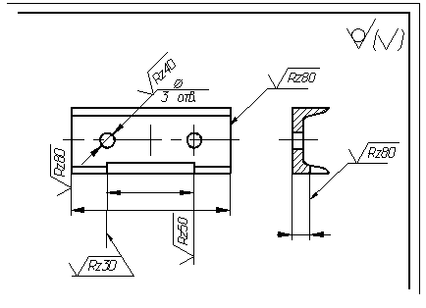

10) Выбрать правильный ответ:
Средняя высота микронеровностей 6,3 мкм:
1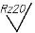 2  3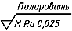 4

11) Расшифровать резьбу: M 8х1 – LH

12) Выбрать правильный ответ:
Указать прямобочное шлицевое соединение, центрированное по боковым сторонам шлица

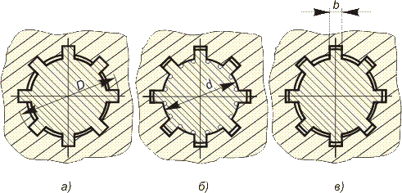
А. D − 8 × 36 ×40 H7 / f7 ×7 F8 / f7;
Б. d − 8 × 36 H7 / f7 ×40 H12 / a11×7 D9 / h9;
В. d – 8 × 36 f7 × 40 a11 × 7 h9
Г. b − 8 × 36 ×40 H12 / a11 × 7 D9/f 8;

13) Прочитать показания штангенциркуля:
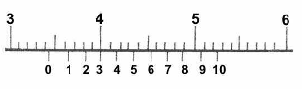
14)Выбрать правильный ответ:
Взаимозаменяемость, не предусматривающая доработку деталей при сборке:
а) полная
б) неполная
в) функциональная

15) Вставить пропущенные слова:
Стандартизация – это установление и применение указанных
Вариант № 2

1)Выбрать правильный ответ:
Наибольший и наименьший размеры детали называются:
а) действительные
б) предельные
в) номинальные
2) Выбрать правильный ответ:
Имеет ли допуск размера знак:
а) да
б) нет
3) Вставить пропущенные слова:
Размер, полученный конструктором при проектировании машины в результате расчетов
– это ………
4) Прочитать размер, подсчитать допуск, составить схему на размер 20_{-0,2}

5) Определить годность действительного размера отверстия Ø20_{-0,2}
Указать вид брака.
Действительный размер,мм | Годность, вид брака
21,0
20,2
19,9
19,8
19,18
19,0
6) Выбрать правильный ответ:
Системой отверстия называется:
а) система, в которой посадки образованы изменением полей допуска валов при постоянном поле допуска отверстий
б) система, в которой посадки образованы изменением полей допуска отверстий при постоянном поле допуска валов
в) система, в которой поле допуска отверстия и вала постоянно
7)Определить характер соединения, выполнить схему Ø36H7/p8

8) Расшифровать обозначение на чертеже:
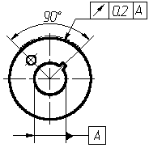
9) Записать шероховатость большинства поверхностей, кроме указанных на чертеже:
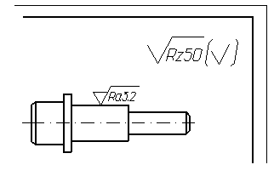
10) Выбрать правильный ответ:
Средняя высота микронеровностей 0, 025 мкм:
1 2 3 4

11) Расшифровать резьбу: M16×1- 6H/5k

12) Выбрать правильный ответ:
Указать прямобочное шлицевое соединение, центрированное по наружному диаметру шлицевого вала

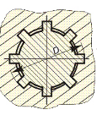
А. D − 8 × 36 ×40 H7 / f7 ×7 F8 / f7;
Б. d − 8 × 36 H7 / f7 ×40 H12 / a11×7 D9 / h9;
В. d – 8 × 36 f7 × 40 a11 × 7 h9
Г. b − 8 × 36 ×40 H12 / a11 × 7 D9/f 8;

13) Прочитать показания штангенциркуля:
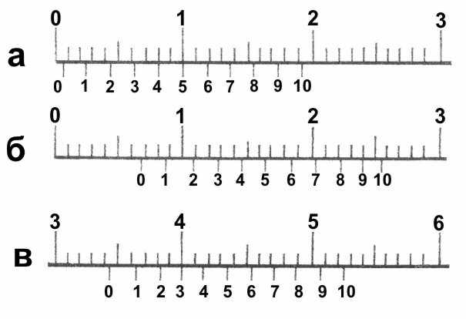

14) Выбрать правильный ответ:
С увеличением допуска, требования к точности изготовления детали:
а) выше
б) ниже
в) не влияет
15) Выбрать правильный ответ:
Единицы измерения шероховатости поверхности:
а) мкм б) мм в) см

Вариант № 3

1) Вставить пропущенные слова:
Размер, полученный конструктором при проектировании машины в результате расчетов
– это ………

2) Вставить пропущенные слова:
Линейный размер – это числовое значение …….., в выбранных единицах измерения.
3) Выбрать правильный ответ:
Условие годности размера формулируется так, если:
а) действительный размер окажется между наибольшим и наименьшим предельными размерами или равен любому из них
б) действительный размер равен наибольшему предельному размеру
в) действительный размер равен наименьшему предельному размеру
4) Прочитать размер, подсчитать допуск , составить схему на размер 28,5
5) Определить годность действительного размера вала Ø28,5
Указать вид брака.
Действительный размер,мм | Годность, вид брака
29,0
28,7
28,6
28,5
28,4
28,0

6) Выбрать правильный ответ:
Зазор образуется в соединении, когда:
а) размеры отверстия меньше размеров вала;
б) размеры отверстия больше размеров вала;
в) размеры отверстия равны размерам вала
7)Определить характер соединения, выполнить схему Ø50Е9/h8
8) Расшифровать обозначение на чертеже:

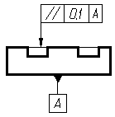
9) Записать шероховатость большинства поверхностей, кроме указанных на чертеже:

10) Выбрать правильный ответ:
Средняя высота микронеровностей 6,3 мкм:
1 2 3 4

11) Расшифровать резьбу: M16×0,75-7H /6g

12) Выбрать правильный ответ:
Указать прямобочное шлицевое соединение, центрированное по боковым сторонам шлица

А. D − 8 × 36 ×40 H7 / f7 ×7 F8 / f7;
Б. d − 8 × 36 H7 / f7 ×40 H12 / a11×7 D9 / h9;
В. d – 8 × 36 f7 × 40 a11 × 7 h9
Г. b − 8 × 36 ×40 H12 / a11 × 7 D9/f 8;

13) Прочитать показания штангенциркуля:

14) Выбрать правильный ответ:
Для точного контроля шероховатости поверхности используют:
а) микрометры
б) штангенциркули
в) профилометры
15) Выбрать правильный ответ:
С увеличением порядкового номера квалитета степень точности детали:
а) увеличивается
б) понижается

Вариант № 4

1) Вставить пропущенное слово:
Предельные размеры – это два предельно допустимых размера, между которыми должен находиться или которым равен …….. размер.
2) Выбрать правильный ответ:
С увеличением допуска, требования к точности изготовления детали:
а) выше
б) ниже
в) не влияет
3) Выбрать правильный ответ:
Допуск размера – это:
а) алгебраическая разность между наибольшим и наименьшим предельными размерами
б) алгебраическая разность между номинальным размером и отклонением
в) алгебраическая разность между верхним отклонением и действительным размером
4) Прочитать размер, подсчитать допуск , составить схему на размер 54
5) Определить годность действительного размера отверстия Ø54 Указать вид брака.
Действительный размер,мм | Годность, вид брака
54,4
54,0
53,8
53,6
53,2
53,0

6) Вставить пропущенное слово:
Основное отверстие – отверстие, нижнее отклонение которого равно ……
7)Определить характер соединения, выполнить схему Ø36 H7/p8

8) Расшифровать обозначение на чертеже: 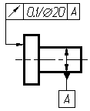

9)Записать шероховатость большинства поверхностей, кроме указанных на чертеже:
10) Выбрать правильный ответ:
Средняя высота микронеровностей 0, 025 мкм:
1 2 3 4

11) Расшифровать резьбу: М16 ×0,75 - LH- 6H

12) Выбрать правильный ответ:
Указать прямобочное шлицевое соединение, центрированное по наружному диаметру шлицевого вала
А. D − 8 × 36 ×40 H7 / f7 ×7 F8 / f7;
Б. d − 8 × 36 H7 / f7 ×40 H12 / a11×7 D9 / h9;
В. d – 8 × 36 f7 × 40 a11 × 7 h9
Г. b − 8 × 36 ×40 H12 / a11 × 7 D9/f 8;

13) Прочитать показания штангенциркуля:
14) Выбрать правильный ответ:
С увеличением класса шероховатости поверхности работа механизма или детали:
а) увеличивается
б) уменьшается
15) Вставить пропущенное слово:
Метрология – это наука ……… их единства, а также способах достижения требуемой точности.

Критерии оценки тестирования:

Производится оценка индивидуальных образовательных достижений по результатам теста

Процент результативности (правильных ответов) | Балл (отметка) | вербальный аналог
90 ÷ 100 | 5 | отлично
80 ÷ 89 | 4 | хорошо
70 ÷ 79 | 3 | удовлетворительно
менее 70 | 2 | не удовлетворительно

